**Objectius**  
Remember Your Pill és una aplicació amb un objectiu principal molt clar: fer que l’usuari es prengui la medicació que toca quan toca. Per fer-ho, se’n deriven més objectius.  
En primer lloc, Remember Your Pill ha d’enregistrar cadascun dels medicaments del usuari. Concretament, el nom, l’horari d’aquesta i la quantitat. El segon objectiu és la notificació efectiva de la presa del medicament: que l’aplicació sigui el medi pel qual l’usuari ha recordat prendre la medicació.   
Finalment, Remember Your Pill també busca proporcionar l’adició d’una tercera persona (un familiar, personal sanitari, un amic, veí...) sempre que sigui necessari per notificar-la de quan l’usuari principal no es prengui la dosi en qüestió.  
De totes maneres, tots i cada un d’aquests objectius estan pensats tenint en compte un de més gran, un objectiu que afecta a tots els que acabem de mencionar: Remember Your Pill és una aplicació enfocada, pensada i dedicada al ús per part de persones de la tercera edat, és a dir, d’uns 65 anys cap endavant. En conseqüència, l’aplicació tindrà com objectiu ser fàcil d’usar, ser tolerant amb els errors i efectiva.

Eudald Arranz – David Martín – Blai Ras

UB- Factors Humans i Computació

29 de març de 2018

REMEMBER YOUR PILL

**Principals aspectes d’usabilitat**  
Tal i com vam fer explicar a la primera pràctica volem que la nostre aplicació segueixi les cinc E’s de la següent manera:  
**Effective**: La nostra aplicació haurà de ser robusta i fiable: Ha de recordar de tota la medicació que l’usuari ha de consumir, sense descuidar cap presa.  
**Efficient:** El rendiment no és prioritari per a nosaltres, ha de complir uns mínims d’eficiència però no serà una part clau.  
**Engaging:** La senzillesa ha de ser un pilar bàsic en la interacció amb l’aplicació, els nostres usuaris no són usuaris experts. No ens hem de centrar a crear una experiència única i innovadora, sinó a ser simple i accessible.  
**Error Tolerant**: És evident que el nostre públic es propens a cometre errors. Què passa si no realitza correctament una acció? I si l’usuari és perd i vol tornar a l’inici? O si s’equivoca amb una dosi o una presa? És evident que ha de ser un altre pilar important per a nosaltres.  
**Easy to Learn**: Per a nosaltres és l’element més important a tindre en compte. L’experiència d’aprenentatge ha de ser curta i fàcil, amb una corba de dificultat molt petita.  
Pocs calls to actions, pocs menús i elements de navegació, pocs elements en pantalla. Cada element hauria de tenir algun tipus d’ajuda (tooltip, tutorials...), però ha de ser curta, clara i concisa.

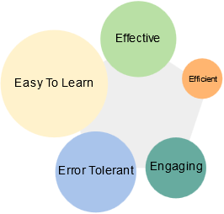

**Models conceptuals**

Partint de les tasques definides hem de dissenyar dos prototips conceptuals de Remember Your Pill. Hem decidit que els prototips responguin a dues maneres diferents de crear una solució pels nostre usuaris:

* Simplificar al màxim allò que es mostra per pantalla, intentant fer-ho més fàcil.
* Fer servir metàfores i elements coneguts pel nostre públic objectiu per a transmetre la informació d’una manera que sigui coneguda.

Cadascun dels prototips segueix una d’aquestes filosofies.

Hi ha però un element comú a ambdós i és la creació i ús d’un assistent virtual que guia als nostres usuaris. Després d’analitzar els requeriments, entenem que els hi facilitarà la interacció amb l’aplicació.

**Primer prototip:**

Aquest primer intenta solucionar el problema simplificant al màxim allò que és mostra. Ens hem centrat sobre tot en evitar menús difícils, fer-ho tot el més gran possible i tenir les mínimes opcions.

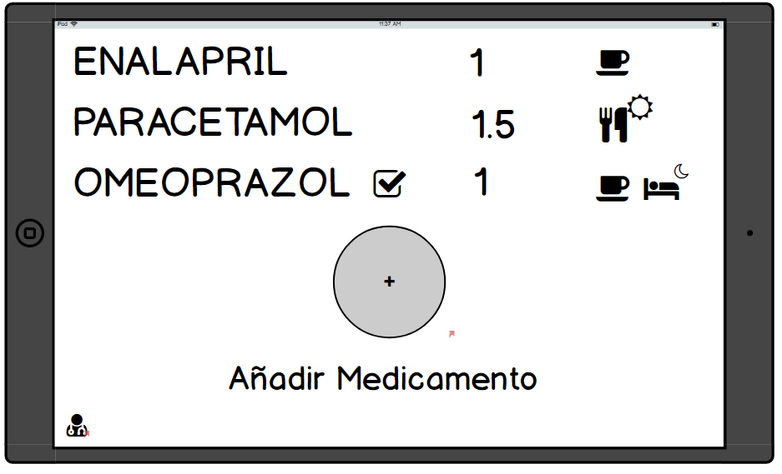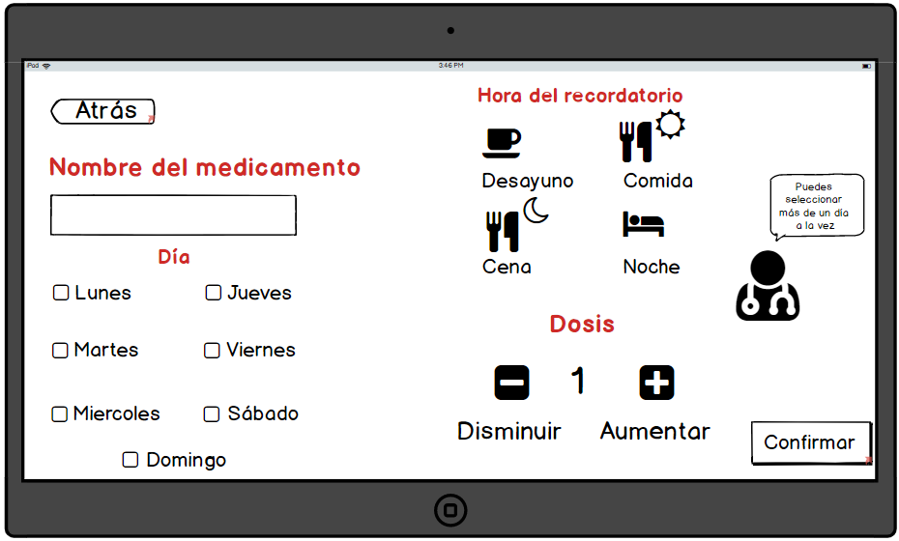

***Veure medicacions***

El primer prototip té una pantalla principal a on hi ha els medicaments que l’usuari ha posat, si ja se l’ha pres, la dosi i unes icones que indiquen quan s’ha de prendre el medicament. Fem servir un conjunt d’icones que l’usuari ja coneix, i que troba, per exemple, a les receptes que li facilita el metge, amb això ens acostem a un llenguatge conegut.

Presentem també un boto gran que permet afegir nova medicació i una petita icona per poder afegir una persona auxiliar a qui notificar quan l’usuari no s’ha pres la medicació.

***Afegir medicacions***

Passem ara a analitzar la pantalla on l’usuari afegeix la medicació. Hem reduït al màxim els camps i només ha de posar el nom del medicament, els dies, la dosi i la franja horària (vinculada als àpats).

Els camps van apareixent poc a poc a mesura que anem omplint els anteriors, els hem posat a la mateixa pantalla, perquè l’usuari pugui veure tot el que ja ha fet per si vol canviar alguna cosa o s’ha equivocat en algun punt.

Seguint el consell dels nostres usuaris, hem optat per associar els medicaments a àpats, així evitem problemes de que la hora sigui difícil de posar i ho vinculem com hem dit a un llenguatge visual que l’usuari ja coneix.

No fem us de llistes expansibles ni seleccionables complexos, així l’usuari pot veure fàcilment que ha de fer.

A la part dreta tenim el nostre assistent virtual, guia pas a pas a l’usuari per allò que necessiti fer l’usuari en cada moment.

Com es pot comprovar només utilitzem el teclat per afegir el nom del medicament, hem intentat evitar que l’usuari hagi d’utilitzar el teclat amb freqüència perquè donava dificultats en l’ús de l’aplicació.

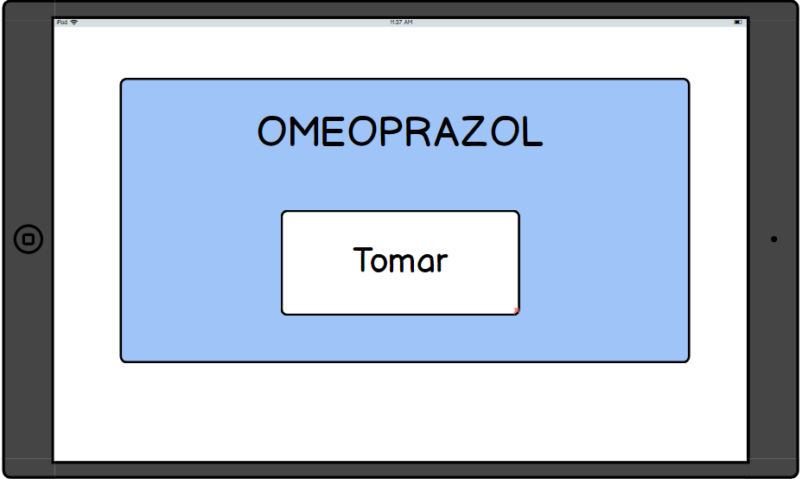

***Notificar i marcar***

Per acabar tenim la notificació, quan el pacient s’ha de prendre una medicació, aquesta li mostra el nom de la pastilla que s’ha de prendre i un botó per marcar la pastilla com a presa.

**Segon prototip:**

Com hem comentat, hem intentat que aquest segon prototip es bases en metàfores que l’usuari pot entendre.

Per a definir-les hem hagut de revisar l’analisis dels usuaris. Hem vist que els nostres usuaris estan acostumats a elements comuns, com les receptes i el llenguatge que presenten i l’ús de *pastillers* per a organitzar les pastilles per a cada àpat.

A part, fem servir la metàfora del doctor explicant que ha de fer, doncs és una figura de confiança que pot ajudar als nostres usuaris.

Amb aquestes idees hem construït el segón prototip.

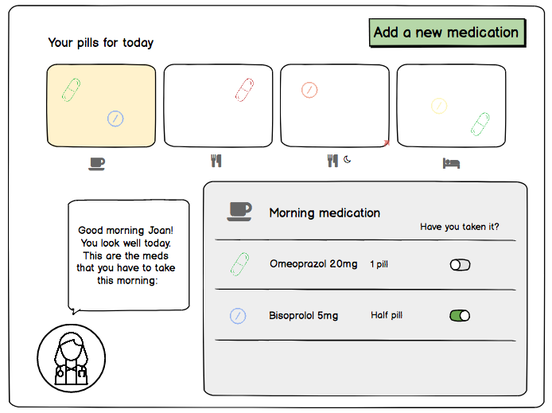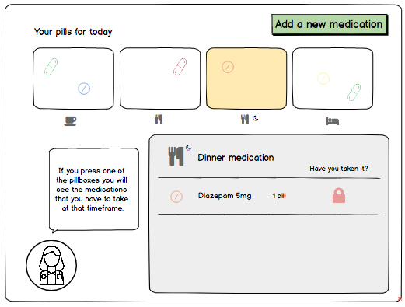

***Veure medicacions***

Al igual que en el prototip anterior, hem creat una pàgina principal que mostra a l’usuari les medicacions que ha de prendre. Per a fer-ho però, hem decidit mostrar-li com si es tractés d’un *pastiller* digital. Mostrant una caixeta per a cada àpat i a dins les pastilles associades a aquest àpat.

Volem també reforçar la idea del assistent, així que l’hem fet més gran i inclòs a la pantalla principal. Aquest parlarà a l’usuari en el seu llenguatge i intentarà guiar-lo a través de l’aplicació.

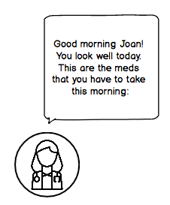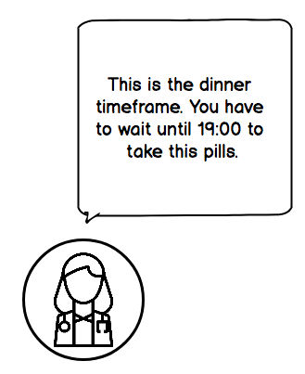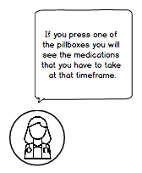

Mostrem les pastilles associades a l’àpat seleccionat a un apartat propi, permetent a l’usuari que les marqui com a preses o no.

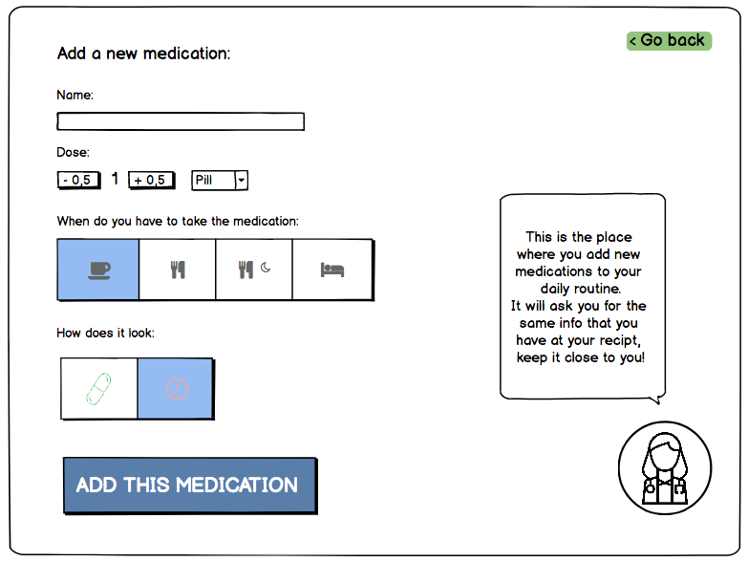

***Afegir medicacions***

Quan l’usuari afegeix una medicació volem que segueixi els mateixos camps que a la recepta proporcionada pel metge, per això només demanem els camps que apareixen a aquesta i al igual que al prototip anterior, fem servir el llenguatge visual associat a aquestes per a fer que seleccionin l’àpat. reforcem també la presència de l’assistent, que guiarà a l’usuari en cada pas.

També afegim l’opció d’afegir la mida, forma i color de la pastilla, d’aquesta manera permetem que l’usuari les relacioni amb l’objecte físic sense guiar-se únicament pel nom que pot generar confusió.

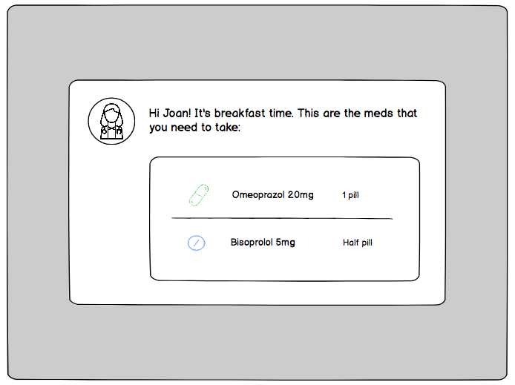

***Notificar i marcar***

Seguint amb la metàfora de la doctora assistent, hem decidit que sigui aquesta la que notifiqui a l’usuari de que ha de prendre certa medicació. Creiem que ho fa més pròxim i personal.

Així doncs la notificació que plantegem és l’assistent recordant al pacient la medicació que ha de prendre a l’àpat concret que comença.

**Anàlisis d’heurístiques:**

Després de l’anàlisis dels requeriments i de veure que és allò que volen els nostres usuaris, i amb ajuda del seu *feedback* hem creat dues heurístiques que volem que compleixi la nostra aplicació:

1. *Step by step*: tal i com el seu nom indica, aquesta heurística es basa en la filosofia d’anar pas per pas, és a dir, forçar a que l’usuari dugui a terme una única acció a la vegada. D’aquesta manera, creiem que s’aconsegueixen dos objectius:
   * No “marejar” a l’usuari amb masses possibilitats o opcions en pantalla. Dit d’una altre manera, evitem frustracions o malentesos forçant que una acció es dugui a terme en petits passos, en petits moviments que al final porten al objectiu final.
   * Simplificar la interfície de l’aplicació, o millor dit, fer-la més atractiva i mes minimalista ja que només es mostra 1 procés a dur a terme. És molt fàcil de veure: què és mes atractiu, una “pantalla” plena de possibilitats, amb menús, desplegables o botons o simplement aquests mateixos elements però mostrats un darrera l’altre, amb un ordre lògic i explicant en cada moment de què tracta cada pas?
2. *Real life metaphor*: aquesta heurística que hem seguit consisteix en associar objectes, idees o símbols “de la vida real” en l’aplicació. Concretament, busquem una interfície que a l’usuari li sigui clara i familiar, i per tant, volem usar elements del dia a dia (elements que no es troben en pantalles, elements de l’exterior de la tecnologia) en l’aplicació. Un exemple molt clar el trobem en els horaris dels medicaments. Hem usat les icones que sovint trobem en el nostre dia a dia: fent servir iconografia que els usuaris coneixen i especialment aquella que apareix les receptes que els hi entrega el seu metge.

També ho fem usant dibuixos de pastilles i les seves formes, en comptes d’escriure-ho, o fins i tot també amb el nostre assistent virtual, la qual té la icona d’una metgessa que potser ha vist per l’hospital.

**Heurístiques sobre el prototips**

Ara procedirem a veure aquestes dos heurístiques sobre els nostres prototips. Concretament, intentarem vueure a on s’han aplicat dins dels dos prototips inicials i finalment farem el mateix pel prototip final.

1. *Step by step*: per explicar aquesta heurística usarem la tasca d’afegir medicament, ja que és la que té un procediment que va “pas per pas”. En els dos primers prototips, aquesta tasca no era iterativa, sinó que et mostrava de cop tots els paràmetres necesàris per afegir un medicament. Aquest procediment no segueix la heurística *step by step*: estàvem “marejant” al usuari mostrant-li més de 4 opcions a omplir de cop.
2. *Real life metaphor:* quan vam començar a implementar un dels dos primers prototips, es va decidir usar *checkboxes* amb text per definir els horaris. Això no segueix la filosofia *Real life metaphor*, ja que a part de fer la interfície més densa, amb més elements en ella, no hi havia cap vincle entre el *checkbox* i el significat del seu text, és a dir, que un usuari amb un nivell baix en termes d’´ús de la tecnologia faci clic sobre una *checkbox* on hi posa “dinar” no aconseguim retransmetre-l’hi el *feeling* que desitjem, no entén perquè hi ha “un quadrat” amb el text “dinar”, o almenys, no l’hi estem posant fàcil que ho relacioni.

Al segon prototip hem volgut traballar directament amb aquesta heurística, tal i com hem comentat, la seva pantalla principal fa servir la metàfora del *pastiller* que fa servir a la seva vida diaria i vinculem les pastilles físiques amb les virtuals associant una mida, una forma i un color.

Com hem comentat també, l’assistent virutal representa una doctora, aquesta metàfora associa l’aplicació amb el món mèdic que coneix l’usuari i creiem que potencia la comprensió i ús de l’aplicació.

És per això que en el prototip final volem aconseguir complir les heurísitiques així:

1. En la pantalla d’afegir medicació, ara cada acció que s’ha de dur a terme es fa “d’una en una”. Tot i que en el Balsamiq no ho hem pogut representar, la idea que tenim en ment és la següent: primer apareix el paràmetre de nom, després, un cop intruït, aquest desapareix, i, on hi havia aquest últim, apareix el paràmetre de dosi, i així fins arribar al de *How does it look.* D’aquesta manera, forçem a l’usuari a fer les coses d’una en una i sense perill a “estressar-lo” o confondres.
2. En el prototip final la selecció del horari es fa mitjançant una taula amb 4 cel·les. En cada cel·la hi ha una icona: una tassa de cafè (matí), uns coberts (dinar), un coberts amb una lluna (sopar) i finalment un llit. Afegint aquesta taula i aquestes icones, aconseguim fer entendre a l’usuari de forma visual què vol dir cada casella, i, il·luminant la casella al ser seleccionada, deixem clar (sense què l’usuari sàpiga què és o com funciona una *checkbox*) què ha seleccionat una opció en concret.

**Anàlsis amb usuaris i creació del prototip final**

Amb la interacció amb els usuaris hem trobat diversos problemes als nostres prototips que hem intentat solucionar

**Primer prototip:**

El primer problema d’aquest prototip es que no semblava ordenat i no semblava clar, la pantalla principal ho presentava molt junt i en gran, no tenia cap separador entre els diferents apartats.

Un altre problema era que el botó de notificació era massa gran i no es llegeix bé el nom del medicament.

Als coberts de dinar y sopar en un principi no es diferenciava quin àpat era cadascun, per tant hem afegit una altra icona al costat d’un sol i una lluna pel dinar i el sopar respectivament, donant així més facilitat per saber en quin moment s’ha de prendre la medicació.

Tampoc s’entenia molt bé les icones de la pantalla principal que diuen en quin moment s’ha de prendre cada pastilla, poden haver una o vàries i no es pot diferenciar quines hores s’han pres i a quines no, també en alguns moments no era ràpid saber que significava cada icona i si s’havia de prendre una dosi diferent en els diferents moments no es podia fer res, ja que es guardava la mateixa per a totes les hores del mateix medicament.

**Segon prototip:**

Aquest prototip tenia la idea d’un *pastiller* per relacionar l’aplicació amb l’entorn real a que l’usuari està acostumat, però aquesta idea no es suficient evident, un dels usuaris ens ha comentat que li agrada molt la idea, però que volia que fos més evident, intentarem treballar-la al prototip d’alta fidelitat.

Un problema que tenia era que no s’entenia quan una pastilla estava presa i quan no, sense informació prèvia no sabien quin costat era que se l’havia pres i quin que no. Hem afegit una descripció dient que dreta vol dir pastilla presa i esquerra no presa.

Un altre problema que tenia aquest prototip era la part d’escollir la dosi a la pantalla d’afegir una nova medicació, hi ha un desplegable i les dues icones d’augmentar i disminuir la medicació que feien difícil la comprensió als nostres usuaris..

L’usuari agraeix l’ajuda de l’ajudant.

**Que hem canviat per fer el prototip final:**

Hem posat la idea del *pastiller* del segon prototip i hem vist que als usuaris els hi agraden les metàfores que presentem.

Així en regles generals, podem dir que el prototip final s’assembla més al segon prototip.

En primer lloc, perquè hem deixat enrere la plantilla del iPad, ja que creiem que al ser un prototip inicial podem esperar a “emmarcar” la interfície de la app dins d’un producte concret.

En segon lloc, perquè el prototip 2 li dona més joc a l’assistent virtual, el qual ajuda a l’usuari a entendre encara més l’aplicació i volem potenciar.

Finalment, aquesta barreja de prototip final també s’assembla al prototip dos ja que aquest té una pantalla principal més completa que la del primer prototip, sobretot gràcies a que defineix de manera més clara quines pastilles té afegides, quan se les ha de prendre i si se les ha pres o no.

De totes maneres, a continuació especifiquem els canvis més importants:

* L’ús de lletres majúscules i de color vermell per destacar encara més les labels de l’aplicació. El nostre perfil d’usuari ha de veure de seguida què s’està representant a la pantalla, i les lletres petites i de color neutre no ajuden.
* Hem tret la quantitat (els grams) del nom del medicament. Creiem que aquesta informació no és necessària ja que ajuda en res al nostre objectiu i podria confondre a l’usuari en termes de quina quantitat de pastilles s’hauria de prendre. Per exemple, podria veure que s’ha de prendre mig ibuprofeno però a la vegada llegir que l’ibuprofeno en qüestió és de 800 grams!
* Hem afegit una label que deixa clar a l’usuari que una pastilla “a prendre” s’especifica amb el botó desplaçat a l’esquerra i una “de presa” amb el botó desplaçat a la dreta.
* El botó d’afegir l’hem incorporat del prototip 1. Creiem que rodó i amb el símbol “+” és més entenedor.
* Hem afegit les paraules “more” i “less” a sota dels botons “+” i “-“. D’aquesta manera deixem el doble de clar com “restar” i com “sumar”.
* El botó per anar enrere és una mescla: hem agafat el vermell del prototip 1 i el símbol “<” del prototip 2.
* Per afegir una pastilla, ara les opcions estan centrades. A més, les accions a dur a terme estan en forma interrogativa, ja que creiem que incentiva més a l’usuari a interactuar.
* Hem afegit un botó de pastilla presa a la notificació, facilitant així que l’usuari les marqui com ha preses (Tasca 3).

